Laporan Resmi Praktikum
Pemrograman Berorientasi Obyek

Nama: Rizki Wahyu Nurcahyani Fajarwati
Kelas: D4 Teknik Informatika B
NRP: 3120600042

PROGRAM STUDI TEKNIK INFORMATIKA
DEPARTEMEN TEKNIK INFORMATIKA DAN KOMPUTER POLITEKNIK ELEKTRONIKA NEGERI SURABAYA
2021

Pengenalan Lingkungan Java

Percobaan
Percobaan 3 : Menampilkan Suatu Tulisan ke Layar
- Listing Program
public class Hallo {
public static void main(String agrs[]){
System.out.println("Hallo...");
}
}

- Output
- Analisa : pada program diatas terdapat class Hallo, dimana Class harus sama penamaannya dengan file yang disimpan. Kemudian jika program di run akan mengeluarkan output Hallo…, dikarenakan pada method main dituliskan Hallo …
Percobaan 4 : Buatlah class TestGreeting dan Greeting dalam dua file sumber berbeda.
- Listing Program
- Greeting.java
public class Greeting {
public void greet(){
System.out.println("Hi");
}
}

- TestGreeting.java
public class TestGreeting {
public static void main (String[] args){
Greeting hello = new Greeting();
hello.greet();
}
}

- Output
- Analisa : pada program diatas terdapat 2 file yang berbeda, dan juga berbeda pula classnya, yang pertama Greeting, lalu TestGreeting. Pada class greeting terdapat method greet yang menuliskan Hi.. . Pada TestGreeging terdapat class TestGreeging, lalu pada method main terdapat hello yang memanggil method greet pada Greeting, kemudian saat di compile maka output Greeting akan ditampilkan.

Latihan
Latihan 1 : Menganalisa dan membenahi kesalahan pada program
- Listing Program
Error :
public class Testing{
public static void main(String[] args){
System.out.println("What's wrong with this program?");
}
}

Diperbaiki :
public class Testing{
public static void main(String[] args){
System.out.println("What's wrong with this program?");
}
}

- Output
Error :
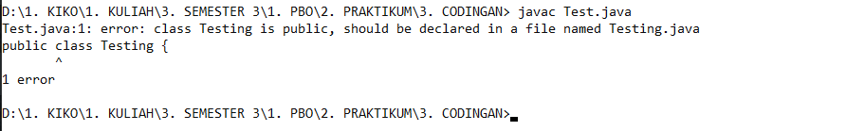
Diperbaiki :
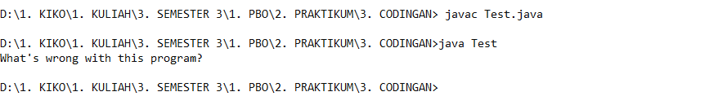
- Analisa : program error dikarenakan nama file yang disimpan tidak sama dengan nama class, dimana seharusnya nama file java dan nama class sama. Untuk membenahinya, nama class diubah seperti nama file atau sebaliknya, nama file diubah seperti nama class.
Latihan 2 : Menganalisa dan membenahi kesalahan pada program
- Listing Program
Error :
public class Testing{
public static void main(String[] args){
System.out.println("What's wrong with this program?");
}
}

Diperbaiki :
public class Testing{
public static void main(String[] args){
System.out.println("What's wrong with this program?");
}
}

- Output
Error :
Diperbaiki :
- Analisa : program error dikarenakan nama file yang disimpan tidak sama dengan nama class, dimana seharusnya nama file java dan nama class sama. Untuk membenahinya, nama class diubah seperti nama file atau sebaliknya, nama file diubah seperti nama class.
Latihan 3 Menganalisa dan membenahi kesalahan pada program
- Listing Program
Error :
public class Test{
public static void main(String [] args){
System.out.println("What's wrong with this program?");
}
}
public class TestAnother {
public static void main(String [] args) {
System.out.println("What's wrong with this program?");
}
}

Diperbaiki :
public class Test{
public static void main(String [] args){
System.out.println("What's wrong with this program?");
TestAnother lihat = new TestAnother();
lihat.main();
}
}
class TestAnother {
public void main() {
System.out.println("What's wrong with this program?");
}
}

- Output
Error :
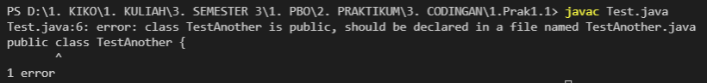
Diperbaiki :
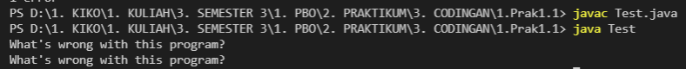
- Analisa : program diatas error dikarenakan terdapat 2 class di dalam 1 file, yaitu Test dan TestAnother. Sehingga jika di run akan terdapat pesan eror, bahwa TestAnother seharusnya di deklarasikan di file bernama TestAnother.java, namun dapat diperbaiki dengan menghilangkan kata public di class TestAnother.
Latihan 4 Menganalisa dan membenahi kesalahan pada program
- Listing Program
Error :
public class Test{
public static void main(String args){
System.out.println("What's wrong with this program?");
}
}

Diperbaiki :
public class Test{
public static void main(String [] args){
System.out.println("What's wrong with this program?");
}
}

- Output
Error :
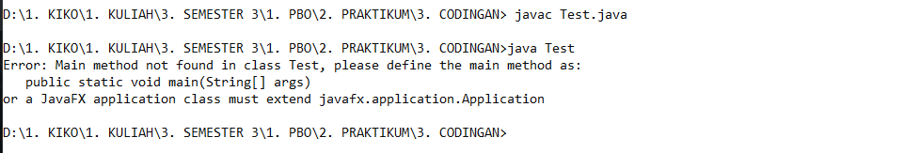
Diperbaiki :
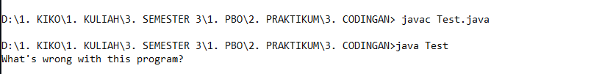

- Analisa : program error dikarenakan pada class Test method main tidak terdapat [], setelah string. Sehingga menyebabkan program error saat di compile. untuk memperbaikinya maka perlu ditambahkan [] seusai string.
Latihan 5 Menganalisa dan membenahi kesalahan pada program
- Listing Program
Error :
public class Test{
public void main(String args[]){
System.out.println("What's wrong with this program?");
}
}

Diperbaiki :
public class Test{
public static void main(String [] args){
System.out.println("What's wrong with this program?");
}
}

- Output
Error :
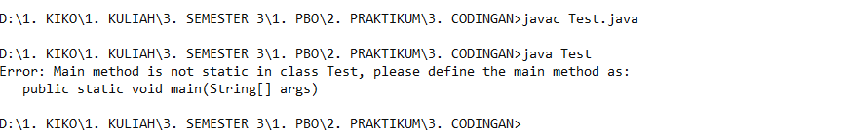
Diperbaiki :
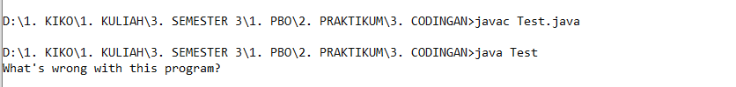
- Analisa : program diatas eror dikarenakan pada main tidak terdapat static keyword sehingga jika di run menyebabkan eror. untuk memperbaiki eror dari progam perlu ditambahkan kata static method main. Sehingga menjadi public static void main, kemudian jika di run tidak akan terjadi eror.

Tugas
Tugas 1 : Menghitung luas dan keliling lingkaran
- Listing Program
import java.util.Scanner;

public class lingkaran {
public static void main(String [] args){
int r;
float luas, keliling;

Scanner input = new Scanner(System.in);
System.out.print("Masukkan Jari-Jari Lingkaran : ");
r = input.nextInt();
luas = (float)3.14 * r * r;
keliling = (float)3.14 * 2 * r;

System.out.print("Luas Lingkarannya adalah : " +luas);
System.out.print("\nKeliling Lingkarannya adalah : " +keliling);
}
}

- Output
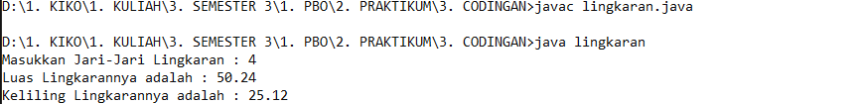
- Analisa : untuk menghitung luas dan keliling dari lingkaran, yang dibutuhkan adalah jari-jari, maka dari itu, program di atas terdapat inputan untuk memasukkan jari-jarinya, yang kemudian di hitung menggunakan rumus luas dan keliling. Untuk import java.util.scanner digunakan unutk memasukkan scanner dan mempersingkat pengetikan.
Tugas 2 : Mengkonversi suatu nilai dari Celcius ke Fahrenheit atau sebaliknya
Celcius ke Farenheit
- Listing Program
import java.util.Scanner;

public class farenheit {
public static void main (String[] args){
float farenheit, celcius;

Scanner input = new Scanner(System.in);
System.out.println("\t\tMenentukan Farenheit");
System.out.print("Masukkan suhu dalam Celcius : ");

celcius = input.nextFloat();
farenheit = (float)(celcius * 9 / 5) + 32;

System.out.println("Suhu celcius : " +celcius);
System.out.println("Suhu Farenheit : " +farenheit);
}
}

System.out.print("Masukkan suhu dalam Celcius : ");

celcius = input.nextFloat();
farenheit = (float)(celcius * 9 / 5) + 32;

System.out.println("Suhu celcius : " +celcius);
System.out.println("Suhu Farenheit : " +farenheit);
}
}

- Output
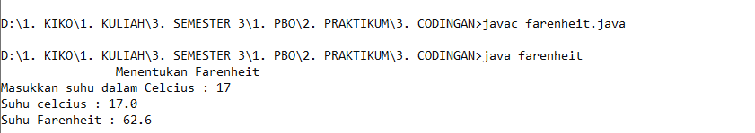
- Analisa : untuk mengkonversi suhu celcius ke farenheit, yang dibutuhkan adalah berapa suhu celcius itu sendiri, program diatas terdapat inputan untuk memasukkan suhu celcius kemudian di proses sehingga menampilkan konversi dari suhu celius ke farenheit
Farenheit ke Celcius
- Listing Program
import java.util.Scanner;

public class celcius {
public static void main (String[] args){
float farenheit, celcius;

Scanner input = new Scanner(System.in);
System.out.println("\t\tMenentukan Celcius");
System.out.print("Masukkan suhu dalam Farenheit : ");

farenheit = input.nextFloat();
celcius = (float) 5/9 * (farenheit - 32);

System.out.println("Suhu Farenheit : " +farenheit);
System.out.println("Suhu celcius : " +celcius);

}
}

- Output
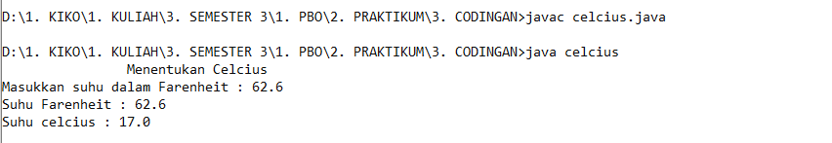
- Analisa : sama seperti program sebelumnya namun bedanya, program ini mengubah farenheit ke celcius. untuk mengkonversi suhu farenheit ke celcius, yang dibutuhkan adalah berapa suhu farenheit itu sendiri, program diatas terdapat inputan untuk memasukkan suhu farenheit kemudian di proses sehingga menampilkan konversi dari suhu farenheit ke celcius

Dasar Pemrograman Java

Tugas Pendahuluan

- Buatlah uraian yang berisi tentang spesifikasi 8 tipe data dasar !
- Tipe Data Byte
- Tipe data Byte merupakan tipe data yang memiliki ukuran 8 bit dan nilai default nya adalah 0. Tipe data ini berukuran 4 kali lebih kecil dari tipe data int.
- Tipe Data Short
- Tipe data Short merupakan tipe data yang memiliki ukuran 16 bit dan nilai default nya adalah 0. Tipe data ini berukuran 2 kali lebih kecil dari tipe data int.
- Tipe Data Int
- Tipe data Int merupakan tipe data yang memiliki ukuran 32 bit dan nilai default nya adalah 0. Tipe data inti digunakan untuk menampung bilangan bulat.
- Tipe Data Long
- Tipe data log merupakan tipe data yang memiliki ukuran 64 bit dan nilai default nya adalah 0L. tipe data ini adalah tipe data integer, dan bersifat signed. Menampng nilai jangkauan lebih besar dari pada tipe data int.
- Tipe Data Float
- Tipe data float merupakan tipe data yang memiliki ukuran 32 bit. Nilai default dari tipe data float adalah 0.0f. tipe data ini digunakan untuk menyimpan nilai desimal
- Tipe Data Double
- Tipe data double merupakan tipe data yang memiliki ukuran 64 bit, yang biasanya digunakan sebagai nilai default untuk nilai decimal dan nilai default nya adalah 0.0d. Tipe data double lebih cepat perhitungan dari pada float, serta menghasilkan nilai yang akurat.
- Tipe Data Boolean
- Tipe data Boolean menghasilkan nilai logika true dan false. Sebagai penanda untuk sebuah kondisi, apakah kondisi tersebut benar atau salah. Untuk nilai defaultnya adalah false. Untuk ukurannya sebesar 1 bit.
- Tipe Data Char
- Tipe ini berukuran 16 bit, yang digunakan untuk menampung karakter apapun, karakter Unicode. Dan hanya 1 karakter saja.
- Apakah yang dimaksud dengan casting (narrowing conversion) ?
Casting merupakan cara untuk mengkonversi antar tipe yang tidak dapat diubah secara otomatis. Narrowing Conversation berarti merubah suatu tipe data yang tujuannya atau bitnya lebih kecil dari asalnya. Misalkan ada variable dengan tipe data double di assign ke variable dengan tipe data byte, maka harus diberi (byte) sebelum variable double tadi.
- Apakah yang dimaksud dengan konversi (widening conversion) ?
widening conversion adalah merubah tipe data suatu variabel ke tipe data yang ukuran bit nya lebih besar dari aslinya data yang ukuran bit nya lebih besar dari aslinya.

Percobaan

Percobaan 1
- Listing Program
public class Assign {
public static void main(String[] args) {
boolean b = true;
System.out.println("Value b = " + b);
char c = 'C';
System.out.println("Value c = " + c);
byte bt = 10;
System.out.println("Value bt = " + bt);
short s = 20;
System.out.println("Value s = " + s);
int i = 30;
System.out.println("Value i = " + i);
long l = 40L;
System.out.println("Value l = " + l);
float f = 3.14F;
System.out.println("Value f = " + f);
double d = 3.14;
System.out.println("Value d = " + d);
}
}

- Output
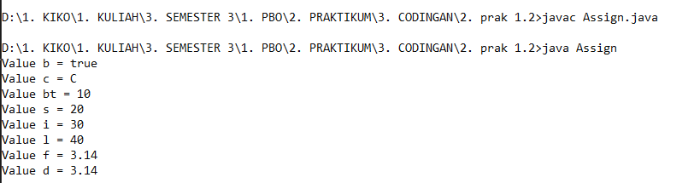
- Analisa : pada program diatas, terdapat variable yang sudah di inisialisasi, sehingga saat dicetak terlihat nilai dari variable tersebut. Missal b tipe data Boolean berisi true, dikarenakan sebelumnya telah di inisialisasi, atau di assign dengan true, maka saat dicetak, menghasilkan output true.
Percobaan 2
- Listing Program
public class DefaultValue {
static boolean b;
static char c;
static byte bt;
static short s;
static int i;
static long l;
static float f;
static double d;

public static void main(String[] args) {
System.out.println("Default value b = " + b);
System.out.println("Default value c = " + c);
System.out.println("Default value bt = " + bt);
System.out.println("Default value s = " + s);
System.out.println("Default value i = " + i);
System.out.println("Default value l = " + l);
System.out.println("Default value f = " + f);
System.out.println("Default value d = " + d);
}
}

static long l;
static float f;
static double d;

public static void main(String[] args) {
System.out.println("Default value b = " + b);
System.out.println("Default value c = " + c);
System.out.println("Default value bt = " + bt);
System.out.println("Default value s = " + s);
System.out.println("Default value i = " + i);
System.out.println("Default value l = " + l);
System.out.println("Default value f = " + f);
System.out.println("Default value d = " + d);
}
}

- Output
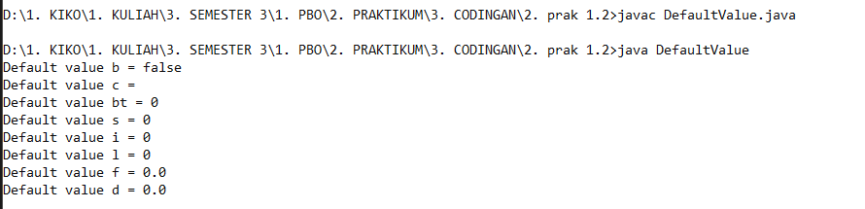
- Analisa : pada program diatas, terdapat variable dengan masing-masing tipe data primitif, variable tidak diinisialisasi, sehingga Ketika di run maka akan muncul nilai Default dari tipe data tersebut.
Percobaan 3
- Listing Program
public class Divide {
public static void main(String[] args) {
float number1 = 15;
float number2 = 6;
float result = number1 / number2;
float remainder = number1 % number2;
System.out.println(number1 + " divided by " + number2);
System.out.println("\nResult\tRemainder");
System.out.println(result + "\t" + remainder);
}
}

- Output

- Analisa : pada program diatas, terdapat 4 variabel yang semuanya bertipe floar, 2 variabel telah di inisialisasi terlebih dahulu, dan 2 variabel lainnya menjadi tempat penampungan untuk hasil dari pembagian dan sisa hasil bagi.
Percobaan 4
- Listing Program
class Invest {
public static void main(String[] args) {
float total = 14000;
System.out.println("Original investment: $" + total);
total = total + (total * .4F);
System.out.println("After one year: $" + total);
total = total - 1500F;
System.out.println("After two years: $" + total);
total = total + (total * .12F);
System.out.println("After three years: $" + total);
}
}

- Output
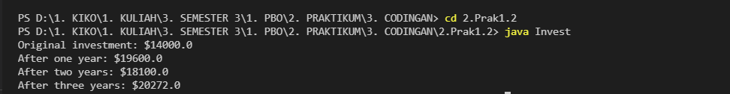
- Analisa : pada program diatas, terdapat 1 variabel bertipe data float yang di inisialisasi 14000. Kemudian di cetak, lalu setelah itu total di hitung, kemudian hasilnya di assign Kembali ke var total.
Percobaan 5
- Listing Program
public class Octal {
public static void main(String[] args) {
int six = 06;
int seven = 07;
int eight = 010;
int nine = 011;
System.out.println("Octal six = " + six);
System.out.println("Octal seven = " + seven);
System.out.println("Octal eight = " + eight);
System.out.println("Octal nine = " + nine);
}
}

- Output
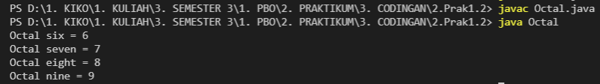
- Analisa : pada program diatas, terdapat 4 variabel yang bertipe data integer. Dimana variable tersebut sudah di inisialisasi terlebih dahulu, dengan diawali oleh angka 0, angka 0 melambangkan bahwa bilangan tersebut merupakan octal
Percobaan 6
- Listing Program
public class Hexadecimal {
public static void main(String[] args) {
int x = 0x0001;
int y = 0x7fffffff;
int z = 0xDeadCafe;
System.out.println("x = " + x);
System.out.println("y = " + y);
System.out.println("z = " + z);
}
}

- Output
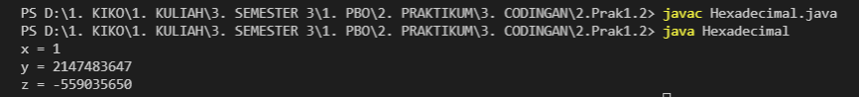
- Analisa : pada program diatas, terdapat 3 variabel yang bertipe data integer. Dimana variable tersebut sudah di inisialisasi terlebih dahulu, dengan diawali oleh angka 0x, angka 0x melambangkan bahwa bilangan tersebut merupakan hexadecimal.
Percobaan 7
- Listing Program
public class Plus {
public static void main(String[] args) {
int x;
int y;
x = 2147483647;
System.out.println("x = " + x);
y = x + 1;
System.out.println("y = " + y);
}
}

- Output
- Analisa : pada program diatas, terdapat 2 variabel bertipe data integer, dimana x di inisialisasi. Setelah variable x di cetak, pada var y merupakan hasil assignment dari x+1. Yang kemudian ditampilkan.
Percobaan 8
- Listing Program
public class CobaUnicode {
public static void main(String[] args) {
ch\u0061r a='a';
char \u0062 = 'b';
char c= '\u0063';
String kata="\u0061\u0062\u0063";
System.out.println("a: " + a);
System.out.println("a: " + b);
System.out.println("a: " + c);
System.out.println("kata: " + kata);
}
}

- Output
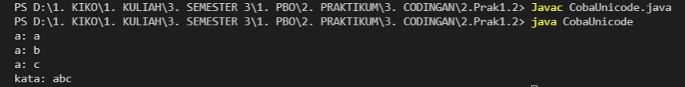
- Analisa : pada program diatas, terdapat bebrapa Unicode, terdapat ch\u0061r yang merupakan char, dimana \u0061 merupakan a, \u0062 merupakan b, \u0063 merupakan c, sehingga jika di cetak akan menghasilkan nilai yang sudah dimasukkan tadi.

Latihan Soal

Latihan 1 : Membuat formulasi proses casting dari tipe-tipe primitif
Lakukan percobaan casting antar tipe-tipe primitif. Lalu amati dan catatlah konversi dari suatu tipe ke tipe lainnya yang memerlukan suatu casting. Dari hasil analisa anda, buatlah suatu skema casting diantara tipe-tipe primitif.

- Listing Program
public class Casting {
public static void main(String [] args){
double D = 36.89;
long L = (long) D;
int I = (int) D;
short S = (short) D;
float F = (float) D;
char C = (char) D;
byte B = (byte) D;
// boolean Z = (boolean) D;

System.out.println("Double : " + D);
System.out.println("Double ke Long : " + L);
System.out.println("Double ke Int : " + I);
System.out.println("Double ke Short : " + S);
System.out.println("Double ke Float : " + F);
System.out.println("Double ke Char : " + C);
System.out.println("Double ke Byte : " + B);
// System.out.println("Double ke Boolean : " + Z);
}
}

- Output
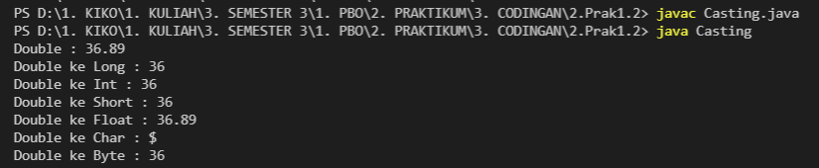
- Analisa : pada program diatas merupakan praktek dari proses casting (narrowing conversion). Terdapat beberpa variable beserta tipe data yang berbeda. Pada variable D dengan tipe data Double, diinisialisasi dengan 36.89, yang kemudian pada variable lain digunakan sebagai inisialisasi atau di assign menggunakan var D, namun sebelum itu di casting terlebih dahulu dikarenakn ukuran var D lebih besar.

Latihan 2 : Membuat formulasi proses promotion dari tipe-tipe primitif
Lakukan percobaan promotion antar tipe-tipe primitif. Lalu amati dan catatlah konversi dari suatu tipe ke tipe lainnya yang menyebabkan terjadinya suatu promotion. Dari hasil analisa anda, buatlah suatu skema promotion diantara tipe-tipe primitif.

- Listing Program
public class Promotion {
public static void main(String [] args){
byte B = 37;
double D = B;
long L = B;
int I = B;
short S = B;
float F = B;
char C = (char) B;

System.out.println("Byte : " + B);
System.out.println("Byte ke Double : " + D);
System.out.println("Byte ke long : " + L);
System.out.println("Byte ke int : " + I);
System.out.println("Byte ke short : " + S);
System.out.println("Byte ke float : " + F);
System.out.println("Byte ke char : " + C);
// System.out.println("Byte ke Boolean : " + Z);

}
}

- Output
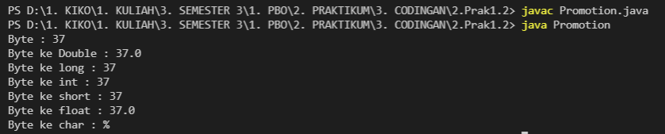
- Analisa : pada program diatas, merupakan praktek dari proses promotion. Terdapat beberpa variable beserta tipe data yang berbeda. Pada variable B dengan tipe data Byte, diinisialisasi dengan 37, yang kemudian pada variable lain digunakan sebagai inisialisasi atau di assign menggunakan var B, namun hasilnya ada yang tidak sama dengan aslinya dikarenakan terjadi proses promotion.

Tugas

- Tugas 1 : Menganalisa batasan maksimum dari suatu tipe
Amatilah dan tulislah program berikut ini:
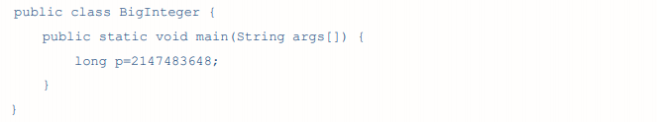
Lakukan kompilasi pada file tersebut dan amati pesan kesalahannya. Lakukan analisa mengapa bisa terjadi kesalahan padahal batasan nilai maksimum dari suatu bilangan bertipe long adalah 2 63 -1 (9223372036854775807)?. Kemudian berikanlah solusi yang tepat untuk mengatasi persoalan diatas.
- Listing Program
Error :
public class BigInteger {
public static void main(String [] args){
long p = 2147483648;
}
}

Diperbaiki :
public class BigInteger {
public static void main(String [] args){
long p = 2147483648L;
}
}

- Output
Error :
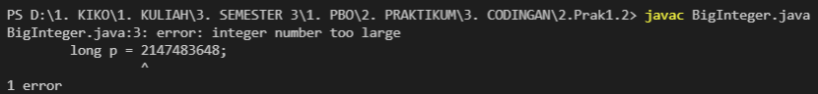
Diperbaiki :
- Analisa : pada program pertama error dikarenakan saat menginisialisasi tidak disertakan L sehingga bilangan tersebut secara default akan menjadi bilangan integer. Nah untuk memperbaikinya, harus disertakan L pada akhir bilangan, dikarenakan menandakan bahwa bilangan tersebut bilangan bertipe long

- Tugas 2 : Mencari panjang menit dari durasi waktu
Input: jam awal, menit awal, jam akhir, menit akhir
Output: durasi waktu (dalam menit) antara jam awal menit awal dengan jam akhir menit akhir
- Listing Program
import java.util.Scanner;

public class Waktu {
public static void main(String [] args){
int awaljam, akhirjam, awalmenit, akhirmenit, hasil;

Scanner input = new Scanner(System.in);
System.out.println("\n\t\tMenentukan Durasi Waktu");

System.out.print("Masukkan Awal Jam : ");
awaljam = input.nextInt();
System.out.print("\nMasukkan Awal Menit : ");
awalmenit = input.nextInt();
if(awalmenit > 60){
awaljam++;
awalmenit -= 60;
}
System.out.print("\nDurasi Awal : " + awaljam + ":" +awalmenit);
System.out.print("\nMasukkan Akhir Jam : ");
akhirjam = input.nextInt();
System.out.print("\nMasukkan Akhir Menit : ");
akhirmenit = input.nextInt();
if(akhirmenit > 60){
akhirjam++;
akhirmenit -= 60;
}
System.out.print("Durasi Awal : " + akhirjam + ":" + akhirmenit);

awaljam = awaljam * 60;
akhirjam = akhirjam * 60;

hasil = (akhirjam + akhirmenit) - (awaljam + awalmenit);
System.out.println("\nSelisih Durasi : " + hasil + " menit");

}
}

- Output
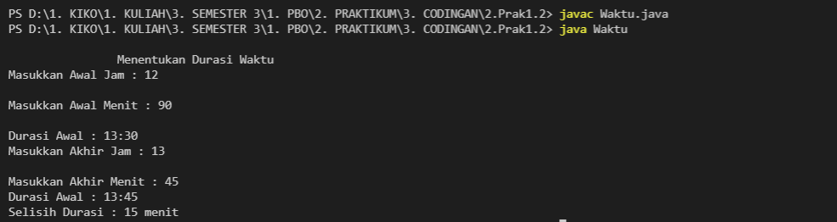
- Analisa : pada program diatas, digunakan untuk menghitung selisih durasi dari waktu terakhir ke waktu awal. Saat di compile, user harus menginputkan jam awal, menit awal, dan juga jam akhir beserta menit akhirnya. Kemudian setelah user menginputkna semua, program akan menghitung durasinya. Yaitu yang pertama jamnya dikali dengan 60 yang berarti 60 menit. Kemudian di simpan ke variable jam itu sendiri. Kemudian di tambah dengan menitnya, kemudian waktu akhir dikurangi waktu awal. Sehingga muncul hasil durasinya dalam bentuk menit.

